Учреждение образования
«Гродненский государственный политехнический колледж»

ОТЧЁТ
ПО УЧЕБНОЙ ПРАКТИКЕ ПО WEB-РАЗРАБОТКЕ

Учащейся |  | 3 |  |  |  |  |  | курса, группы |  | ПЗТ-40
специальности |  |  |  | 2 - 40 01 01 «Программное обеспечение информационных
 |  |  |  | технологий»
Место прохождения практики |  |  |  |  |  | УО «Гродненский государственный
 |  |  |  |  |  | политехнический колледж»

Тема проекта: |  | «Разработка front-end части главной страницы сайта «Детский сад и
 |  | Клуб»
Ссылка на проект: |  |  |  | https://github.com/shkamillochka/PRACTICA-PSSIP

Выполнила |  |  |  | К.А.Шикута
 |  |  |  | (инициалы, фамилия)
Руководитель практики от колледжа |  |  |  | О.И.Кизер
 |  |  |  | (инициалы, фамилия)

Содержание

Введение 3
1 Анализ задачи 5
1.1 Постановка задачи 5
1.2 Инструменты разработки 6
2 Проектирование 8
2.1 Стайлгайд 8
2.2 Описание тестов 11
3 Реализация 18
3.1 Руководство программиста 18
3.2 Спецификация файлов проекта 24
4 Тестирование 25
5 Применение 27
Заключение 28
Список использованных источников 29
Приложение A Модульная сетка 30

Введение

На учебной практике была поставлена задача разработать front – end части главной страницы сайта «Детский сад и клуб».
Цель проекта – разработать front – end части главной страницы сайта которое позволит пользователям удобно находить актуальную информацию о детских садах и клубах, записываться на мероприятия, получать советы и рекомендации по воспитанию детей. Данное программное обеспечение будет иметь удобный и интуитивно понятный интерфейс, который позволит пользователям развивать критическое мышление, память и внимание.
Далее краткое описание разделов пояснительной записки.
Первый раздел носит название «Анализ задачи». В нем можно ознакомиться с постановкой задачи и инструментами разработки. Также в этом разделе можно узнать о том, как данная задача решается в настоящее время.
В разделе «Проектирование» будут рассмотрены основные аспекты разработки программного продукта. Здесь можно будет узнать об организации данных в контексте среды разработки. В данном разделе будет описан пользовательский интерфейс, стайлгайд, который содержит в себе логотип и сетку, цветовую палитру сайта, типографику, навигацию и меню, кнопки и поля ввода.
«Реализация» – это третий раздел отчёта по практике, в котором описываются все элементы и объекты, которые будут использованы при реализации данного веб-ресурса. В этом разделе будут описаны функции пользователя и их структура. Здесь можно будет найти таблицу, в которой будет представлена полная аннотация файлов, используемых в данном проекте. Этот раздел так же включает в себя подразделы, такие как: руководство программиста и спецификацию файлов проекта.
Четвёртый раздел – «Тестирование». В нем будет описано функциональное тестирование данного программы, которая выполняется веб-ресурсом. Будут смоделированы возможные действия клиента при работе с данным приложением.
В разделе «Применение» будет описано назначение, область применения, среда функционирования данного ПП.
«Заключение» будет содержать краткую формулировку задачи, результаты проделанной работы, описание использованных методов и средств на различных этапах разработки.
В разделе «Список использованных источников» будет приведён список используемых при разработке источников.
В приложение А к пояснительной записке будут приведены модульные сетки веб-ресурса.

1 Анализ задачи

1.1 Постановка задачи

На учебную практику по WEB – программированию была поставлена задача по верстке шаблона по макету из Figma на тему: «Детский сад и клуб».
Требуется сверстать главную страницу сайта по макету, представленному в виде figma – ссылки:
https://www.figma.com/design/mMMRODuJ4yWrogtvo8JsQy/Kidsstory?node-id=0-1&p=f
Задача: Разработка интернет – ресурса «Детский сад и клуб» HTML, CSS и JS.
Главная страница должна быть сверстана с учётом просмотра её на различных устройствах с разными разрешениями экрана, то есть иметь адаптивную верстку для просмотра на компьютере при различных разрешениях (ширина по умолчанию - 1440рх, макет соответствует ширине 1440рх), а также на мобильном телефоне (ширина экрана менее 470рх) и планшете (ширина экрана от 481рх до 800рх, ширина по умолчанию 768рх).
Также должен быть составлен документ, который содержит в себе список элементов правил, подходящих под стилистику конкретного сайта – стайлгайд. Стайлгайд – это справка набором стандартов и требований, обязательных к соблюдению. Их необходимо использовать процессе оформления сайта. Ключевое назначение - создание единого стилистического оформительского однообразия. На основании данных из Figma стайлгайд должен включать себя следующие разделы:
- логотип;
- цветовая палитра;
- типографика;
- сетка и отступы;
- навигация, меню;
- иконки;
- кнопки, поля ввода;
- компоненты;
- пользовательские формы;
- модальные окна, алерты и т.д.
После завершения составления стайлгайда и вёрстки макета необходимо выполнить помощью CSS отдельных элементов макета в соответствии со следующими стилизацию с критериями:
- hover-эффекты;
- оформление гиперссылок;
- тени;
- градиенты;
- оформление изображений;
- оформление(стилизация) пользовательских форм;
- трансформации;
- анимация и переходы;
- декоративные элементы;
- любые другие эффекты.
Далее необходимо добавить в сверстанный шаблон главной страницы интерактивные, динамические элементы. При их разработке необходимо писать код на JavaScript и использовать библиотеки Jquery, Jquery UI в соответствии со следующими критериями:
- работа с окнами сообщений;
- создание динамического меню и организация навигации;
- слайдеры;
- работа с изображениями через JS;
- использование библиотеки Jquery;
- использование библиотеки Jquery UI;
- использование любых возможных способов JS+библиотеки.

1.2 Инструменты разработки

Для разработки проекта будет выбрана среда разработки Visual Studio Code, которая является наиболее актуальной средой для создания программных продуктов данного типа.
Разработка будет производиться на языках программирования HTML, CSS, JavaScript.
Иные инструменты, используемые при разработке и написании сопутствующей документации:
- Figma – будет использоваться для создания UX – UI макетов проекта;
- Microsoft Office Word 2021 – для написания документации к программному продукту.
– Opera GX – это игровой браузер, который предоставляет специализированные функции. Используется для поиска дополнительной информации.
GitHub – крупнейший веб-сервис для хостинга IT – проектов и их совместной разработки.
Разработка ведется на ноутбуке Acer Nitro v15. У данного ноутбука следующие параметры:
- процессор AMD Ryzen 5 7535HS with Radeon Graphics 3.30 GHz
- объем ОЗУ – 16 Гб;
- объем места на SSD – 512 Гб;
- видеоподсистема 1920х1080 точек с глубиной цвета 16 Bit;
- ОС Windows 10.
Данное разрабатываемый интернет–ресурс не очень требовательно к аппаратным ресурсам, что является большим плюсом.

2 Проектирование

2.1 Стайлгайд

Логотип – графический знак, эмблема или символ, используемый территориальными образованиями, коммерческими предприятиями, организации и частными лицами для повышения узнаваемости и распознаваемости в социуме. Логотип представляет собой название сущности, которую он идентифицирует, в виде стилизованных букв и/или идеограммы. Логотип изображён на рисунке 1.

Рисунок 1 – Логотип

Модульная сетка сайта для персонального компьютера (ширина 1440рх) и для телефона (ширина 360px) представлена в приложении А.
Цветовая палитра:
- основной цвет: #FDDC4E (желтый);
- вторичный цвет: #EA5D4A (красный);
- акцентный цвет: # 8081BD (фиолетовый);
- фоновый цвет: #F1F1F1 (белый).
Типографика – сильнейший инструмент для выражения посыла в веб дизайне. С его помощью вы можете объединить текстовую и визуальную составляющие, что поможет вам достучаться до посетителя. Типографика для шаблона макета «NEBO» представлена ниже:
- основный шрифт в проекте является Montserrat;
- размер шрифта составляет 12 – 26px;
- интервал между строками в среднем составляет 15 – 30px;
- используемые цвета текста в проекте #FFFFFF (белый), #334155 (синий), #EA5D4A (красный).
Важнейшей составляющей любого сайта является навигация и меню. Частая ошибка юзабилити сайта – это сложная или запутанная навигация, которая отталкивает клиента.
Простое правило, чем проще ориентироваться на сайте, тем быстрее пользователь найдёт необходимую информацию.
В шапке сайта пользователь без трудностей может перейти к различным разделам сайта, увидеть специальное предложение и контакты. Шапку можно рассмотреть на рисунке 2.
Рисунок 2 – Шапка сайта

Подвал данного макета схож со структурой шапки сайта. Подвал изображен на рисунке 3.
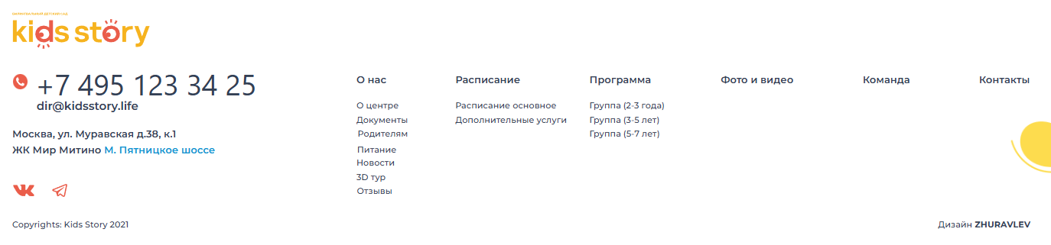
Рисунок 3 – Подвал

Интерактивные элементы пользовательского интерфейса создают основу мощных и удобных цифровых продуктов. Внимательный подход к деталям помогает создать положительный опыт взаимодействия с продуктом в целом. Кнопка является одним из самых распространенных элементов любого интерфейса.
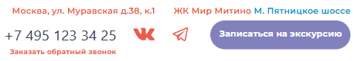
Кнопка «Записаться на экскурсию», кнопка «Социальные сети» расположены на рисунке 4.
Рисунок 4 – Кнопки «Записаться на экскурсию», «Социальные сети»

Поля для ввода в форме «Запишитесь на персональную экскурсию» и кнопка «Записаться» представлены на рисунке 5.
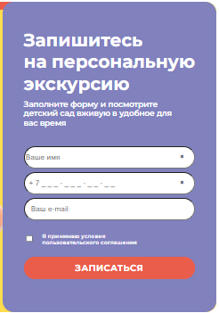
Рисунок 5 – Поля и кнопка

2.2 Описание тестов

При разработке проекта необходимо будет провести некоторые функциональные и нефункциональные тесты. Они должны охватывать различные аспекты функциональности, такие как кнопки, поля ввода, ссылки.
Результаты тестов на использование представлены в таблице 1.

Таблица 1 – Тесты на использование
Идентификатор | Приоритет | Заглавие и шаги выполнения | Ожидаемый результат
1 | 2 | 3 | 4
T_01 | низкий | Форма «Есть вопросы? Получите бесплатную консультацию»  1. Открыть страницу «Детский сад и клуб»;  2. В поле «+7(___)___-__-__» ввести «+7(123)456-78-99»;  3. Отметить флажок на чек – боксе;  4. Нажать кнопку «Отправить»;  5. Нажать кнопку «Ок». | 1. Загружается страница «Детский сад и клуб».  2. Введённое значение отображается в поле «+7(___)___-__-__»;  3. В поле отображается отмеченный чек – бокс;  4. На странице появляется окно «Ожидайте звонка в течении одного рабочего дня. Для срочных вопросов звоните +375 29 763 21 54»;  5. Закрытие окна.
Продолжение таблицы 1
1 | 2 | 3 | 4
T_02 | высокий | Кнопка «Заказать звонок»  1. Открыть страницу «Детский сад и клуб»;  2. Нажать на кнопку «Заказать обратный звонок». | 1. Загружается страница «Детский сад и клуб»;  2.Осуществляется переход на форму «Заказать обратный звонок».
T_03 | высокий | Форма «Запись на персональную экскурсию», корректные данные  1. Открыть страницу «Детский сад и клуб»;  2. В поле «Имя» ввести «Камилла»;  3. В поле «+7(___)___-__-__» ввести «+7(123)456-78-99»;  4. В поле «email» ввести «kamillasikuta@gmail.com»;  5. Отметить флажок на чек – боксе;  6. Нажать кнопку «Записаться»;  7. Нажать на кнопку «Закрыть». | 1. Загружается страница «Детский сад и клуб»;  2. Введённое значение отображается в поле «Имя»;  3. Введённое значение отображается в поле «+7(___)___-__-__»;  5. В поле отображается отмеченный чек – бокс;  6. На странице появляется модальное окно «Мы вам перезвоним!»;  7. Закрытие модального окна.
T_04 | средний | Форма «Запись на персональную экскурсию», некорректные данные  1. Открыть страницу «Детский сад и клуб»;  2. В поле «Имя» не вводить «Камилла»;  3. В поле «+7(___)___-__-__» не вводить «+7(123)456-78-99»;  4. В поле «email» не вводить «kamillasikuta@gmail.com»;  5. Не отмечать флажок на чек – боксе;  6. Нажать кнопку «Записаться»;  7. Нажать на кнопку «Закрыть». | 1. Загружается страница «Детский сад и клуб»;  2. Введённое значение отображается в поле «Имя»;  3. Введённое значение отображается в поле «+7(___)___-__-__»;  5. В поле отображается отмеченный чек – бокс;  6. На странице появляется модальное окно «Мы вам перезвоним!»;  7. Закрытие модального окна.
Продолжение таблицы 1
1 | 2 | 3 | 4
T_05 | средний | Форма «Заказать звонок», некорректный номер телефона  1. Открыть страницу «Детский сад и клуб»;  2. В поле «Имя» ввести «Камилла»;  3. В поле «+7(___)___-__-__» не вводить «+7(123)456-78-99»;  4. В поле «email» ввести «kamillasikuta@gmail.com»;  5. Отметить флажок на чек – боксе;  6. Нажать кнопку «Записаться»;  7. Нажать на кнопку «Закрыть». | 1. Загружается страница «Детский сад и клуб»;  2. Введённое значение отображается в поле «Имя»;  3. Введённое значение отображается в поле «+7(___)___-__-__»;  5. В поле отображается отмеченный чек – бокс;  6. На странице появляется модальное окно «Мы вам перезвоним!»;  7. Закрытие модального окна.
T_06 | средний | Меню, переход по якорям  1. Нажать на пункт меню «О нас»;  2. Нажать на пункт меню «Фото и видео»;  3. Нажать на пункт меню «Команда»;  4. Нажать на пункт меню «Контакты». | 1. Переход вниз к объекту «О нас»;  2. З Переход вниз к объекту «Фото и видео»;  3. Переход вниз к объекту «Команда»;  4. Переход вниз к объекту «Контакты».
T_07 | высокий | Кнопка «Логотип» в хедере.  1. Открыть страницу «Детский сад и клуб»  2. Нажать на кнопку «Логотип». | 1. Загружается страница «Детский сад и клуб»;  2. Перезагрузка страницы.
T_08 | средний | Кнопка «Логотип» в футере.  1. Открыть страницу «Детский сад и клуб»  2. Нажать на кнопку «Логотип». | 1. Загружается страница «Детский сад и клуб»;  2. Переход вверх на главную страницу.
T_09 | низкий | Анимация соц. сетей  1. Открыть страницу «Детский сад и клуб».  2. Навести курсор на изображение. | 1. Загружается страница «Детский сад и клуб».  2. Изображение увеличивается в размере.
Продолжение таблицы 1
1 | 2 | 3 | 4
T_10 | высокий | Слайдер, правая кнопка прокрутки  1. Открыть страницу «Детский сад и клуб».  2. Нажать на правую кнопку прокрутки на слайдере. | 1. Загружается страница «Детский сад и клуб».  2. Карусель листается вправо, появляется новое изображение.
T_11 | высокий | Слайдер, левая кнопка прокрутки  1. Открыть страницу «Детский сад и клуб».  2. Нажать на левую кнопку прокрутки на слайдере. | 1. Загружается страница «Детский сад и клуб».  2. Карусель листается влево, появляется новое изображение.
T_12 | высокий | Шапка, подвал  1. Открыть страницу «Детский сад и клуб»;  2. Нажать на логотип сайта;  3.Нажать на кнопку «Заказать обратный звонок»;  4. Нажать на социальные cети;  5. Нажать на кнопку «Записаться на экскурсию»;  6. Нажать на логотип. | 1. Загружается страница «Детский сад и клуб»;  2. Загружается страница «Детский сад и клуб»;  3. Загружается окно «Для заказа позвоните +375 29 763-21-54»;  4. Загружается страница «https://t.me/kidsstory_club»;  5. Загружается окно «Пожалуйста, введите ваше имя.»;  6. Загружается страница «Детский сад и клуб».

3 Реализация
3.1 Руководство программиста

Общие требования:
Сайт должен быть разработан с помощью HTML, CSS и JS.
Сайт должен быть совместим с популярными браузерами и устройствами.
Сайт должен обеспечивать безопасность и защищенность данных клиентов.
Структура проекта:
Использовать HTML5 для создания структуры страницы.
Использовать семантические теги для улучшения доступности и поисковой оптимизации. Пример кода HTML:
<div class="wrapper "></div>
<header class="header ">
<div class="container">
<div class="header__row">
<span class="header__text">
<img src="./img/point.svg" alt="point" />
<p>
г. Нижневартовск, ул. Индустриальная, д.7 стр. 1 ТЦ “ВДНХ”, 2
этаж, бутик № 20а
</p>
</span>
<span class="header__number">
<img src="./img/phone.svg" alt="" />
<a href="tel:+73466681598">+7 (3466) 68-15-98</a>
</span>
</div>
</div>
</header>

Использовать CSS3 для создания стилей и дизайна сайта. Пример кода CSS:
.nav__btn {
box-sizing: border-box; /* Учитывает границы и отступы в общей ширине элемента */
border: 1px solid rgb(251, 216, 70); /* Жёлтая рамка толщиной 1px */
border-radius: 30px; /* Закруглённые углы */
box-shadow: 2px 2px 4px 0px rgba(255, 216, 111, 0.4); /* Эффект тени */
padding: 15px 30px; /* Внутренние отступы сверху/снизу 15px, слева/справа 30px */
color: rgb(51, 51, 51); /* Тёмно-серый цвет текста */
font-size: 16px;
font-weight: 700; /* Жирный текст */
transition: all 0.1s ease; /* Плавное изменение всех свойств */}
.nav__btn:hover {
background: #fff6bd; /* Цвет кнопки при наведении — светло-жёлтый */}

Использовать медиа-запросы в CSS3 для создания адаптивного сайта. При экране меньше, чем 768px – адаптивный сайт для телефона, при экране больше 1000px и меньше 768px – адаптивный сайт для планшета. Пример кода с медиа-запросами:
@media (max-width: 768px) {
/* Header */
.header {
display: none; }
/* NAV */
.nav__item-mobil {
img {
width: 20px;
height: 20px; }
a {
font-size: 20px;
font-weight: 600;
line-height: 24px; }
div {
img {
width: 50px;
height: 26px; } } }
/* First-screen */
.first-screen__box {
flex-wrap: wrap; }

@media (max-width: 1000px) {
/* header */
.header__text {
p {
font-size: 12px;} }
.header__number {
a {
font-size: 12px; } }
/* NAV */
.nav__item {
display: none; }
.nav__item-mobil {
display: block;
a {
font-weight: 600; }
display: flex;
align-items: center; }
/* First-screen */
.first-screen {
background-image: none;}

Использовать JavaScript для создания интерактивных элементов и функциональности сайта.
Использовать библиотеку jQuery для упрощения написания JS-кода. Пример кода JavaScript:
//слайдер
let currentSlide = 0;
function changeSlide(direction) {
const slides = document.querySelectorAll(".slide");
const totalSlides = slides.length;
currentSlide += direction;
if (currentSlide < 0) {
currentSlide = totalSlides - 3;
} else if (currentSlide > totalSlides - 3) {
currentSlide = 0; }
const offset = -currentSlide * (100 / 3);
document.querySelector(".slides").style.transform = `translateX(${offset}%)`;}
//система вкладок(табы)
const tabsTitle = document.querySelectorAll(".tab__title");
const tabsContent = document.querySelectorAll(".tab__content");
tabsTitle.forEach((item) =>
item.addEventListener("click", (event) => {
event.preventDefault();
const tabsTitleTarget = event.currentTarget.getAttribute("data-tab");
// Убираем активный класс со всех табов
tabsTitle.forEach((element) => element.classList.remove("active-tab"));
// Скрываем весь контент
tabsContent.forEach((element) =>
element.classList.add("hidden-tab-content") );
// Добавляем активный класс к нажатому табу
event.currentTarget.classList.add("active-tab");
// Показываем только соответствующий контент
const activeContent = document.getElementById(tabsTitleTarget);
if (activeContent) {
activeContent.classList.remove("hidden-tab-content"); } }));
document.querySelector('[data-tab="tab-1"]').classList.add("active-tab");
document.querySelector("#tab-1").classList.remove("hidden-tab-content");
document.querySelector('[data-tab="tab-modal-1"]').classList.add("active-tab");
document.querySelector("#tab-modal-1").classList.remove("hidden-tab-content");
//всплывающие окна
const popupLinks = document.querySelectorAll(".popup-links");
const body = document.body;
const lockPadding = document.querySelectorAll(".lock-padding");
let unlock = true;
if (popupLinks.length > 0) {
for (let index = 0; index < popupLinks.length; index++) {
const popupLink = popupLinks[index];
popupLink.addEventListener("click", function (e) {
const popupName = popupLink.getAttribute("href").replace("#", "");
const currentPopup = document.getElementById(popupName);
popupOpen(currentPopup);
e.preventDefault();}); }}
const popupCloseIcon = document.querySelectorAll(".close__popup");
if (popupLinks.length > 0) {
for (let index = 0; index < popupCloseIcon.length; index++) {
const el = popupCloseIcon[index];
el.addEventListener("click", function (e) {
popupClose(el.closest(".popup"));
e.preventDefault(); }); }}
function popupOpen(currentPopup) {
if (currentPopup && unlock) {
const popupActive = document.querySelector(".popup.open");
if (popupActive) {
popupClose(popupActive, false);
} else {
bodyLock(); }
currentPopup.classList.add("open");
currentPopup.addEventListener("click", function (e) {
// Проверяем, если клик был не внутри .popup__content
if (!e.target.closest(".popup__content")) {
popupClose(currentPopup); } }); }}
function bodyLock() {
const LockPaddingValue =
window.innerWidth - document.querySelector(".wrapper").offsetWidth + "px";
for (let index = 0; index < lockPadding.length; index++) {
const el = lockPadding[index];
el.computedStyleMap.paddingRight = LockPaddingValue; }
body.style.paddingRight = LockPaddingValue;
body.classList.add("lock");
// unlock = false;}
function popupClose(popupActive, doUnlock = true) {
console.log(unlock);
if (unlock) {
popupActive.classList.remove("open");
if (doUnlock) {
bodyUnLock();} }}
function bodyUnLock() {
setTimeout(function () {
if (lockPadding.length > 0) {
for (let index = 0; index < lockPadding.length; index++) {
const el = lockPadding[index];
el.style.paddingRight = "0px"; } }
body.style.paddingRight = "0px";
body.classList.remove("lock");
}, 0);
unlock = false;
setTimeout(function () {
unlock = true; }, 1);}
document.addEventListener("keydown", function (e) {
if (e.which === 27) {
const popupActive = document.querySelector(".popup.open");
popupClose(popupActive); }});
// маска номер телефона
const telInputs = document.querySelectorAll("#tel");
telInputs.forEach((input) => {
IMask(input, {
mask: "+{7} (000) 000-00-00", });});
//меню(для мобильной версии)
const ICON_MENU = document.querySelector(".nav__btn-mobil");
const ICON_BODY = document.querySelector(".menu__body");
ICON_MENU.addEventListener("click", function (e) {
ICON_MENU.classList.toggle("active");
ICON_BODY.classList.toggle("active");
body.classList.toggle("lock-b");});
//изображения
document.querySelectorAll(".tabs-content__card img").forEach((img) => {
img.addEventListener("mouseover", () => {
img.style.transform = "scale(1.2)"; });
img.addEventListener("mouseleave", () => {
img.style.transform = "scale(1)"; });});
//кнопка
document.querySelector(".first-screen__btn").addEventListener("click", function () {
this.classList.add("bounce");
setTimeout(() => {
this.classList.remove("bounce");
}, 400); // Удаляем эффект через 400 мс});
//подсказка
document.addEventListener('DOMContentLoaded', function () {
const testBtn = document.querySelector('.test__btn');
// Создаем элемент подсказки
const tooltip = document.createElement('div');
tooltip.className = 'tooltip';
tooltip.textContent = 'Узнать сейчас';
document.body.appendChild(tooltip);
// Показываем подсказку при наведении
testBtn.addEventListener('mouseenter', function (e) {
const rect = this.getBoundingClientRect();
tooltip.style.display = 'block';
tooltip.style.left = `${rect.left + rect.width / 2 - tooltip.offsetWidth / 2}px`;
tooltip.style.top = `${rect.top - tooltip.offsetHeight - 5}px`; });
// Скрываем подсказку при уходе курсора
testBtn.addEventListener('mouseleave', function () {
tooltip.style.display = 'none'; });});
//текст
document.addEventListener("DOMContentLoaded", () => {
const title = document.querySelector(".choice__title");
title.addEventListener("mouseover", () => {
title.style.transform = "rotate(360deg)";
title.style.color = "rgb(153, 203, 56)"; });
title.addEventListener("mouseleave", () => {
title.style.transform = "rotate(0deg)"; // Возвращаем в обычное состояние
title.style.color = ""; // Возвращаем цвет по умолчанию из CSS});});
//увеличение кнопки
document.addEventListener("DOMContentLoaded", () => {
const button = document.querySelector(".test__btn");
button.addEventListener("mouseover", () => {
button.style.boxShadow = "0 0 15px rgba(251, 216, 70, 0.8)"; });
button.addEventListener("mouseleave", () => {
button.style.boxShadow = "none"; });});

3.2 Спецификация файлов проекта

Расположение файлов проекта важная часть любого проекта. Благодаря этому можно легко ориентироваться в проекте, особенно другим участникам проекта.
Спецификация файлов проекта представлена в таблице 2.

Таблица 2 – Спецификация файлов проекта
Папка | Название файла | Назначение
html | index.html | Главный файл
 | index.css | Стили сайта
 | main.js | Скрипты
 | *.png | Изображения

4 Тестирование

При тестировании программного продукта, в первую очередь нужно обратить внимание на правильную работу страницы. Показывает ли текст, видны ли картинки, нет ли неравномерных отступов, все ли работают пункты меню. Нужно проверить верную работу всех подключённых скриптов для правильной работы сайта. Также необходимо проверить имеется ли адаптация под разные устройства.
Таким образом, основная часть ошибок и недоработок была выявлена и исправлена на этапе реализации проекта. После завершения этапа реализации, было проведено тщательное тестирование.
Расписание проведения и время, затраченное на тестирование, описано в таблице 3.

Таблица 3 – Расписание работ над проектом
Имя | Дата | Деятельность | Продолжительность, ч
Шикута Камилла | 19.05.2025 | Разработка тестов | 2
Шикута Камилла | 19.05.2025 | Тестирование главной страницы сайта | 3
Шикута Камилла | 20.05.2025 | Составление отчетов о найденных дефектах | 3
Шикута Камилла | 20.05.2025 | Исправление найденных ошибок | 5
Шикута Камилла | 21.05.2025 | Проведение регрессионного тестирования | 2
Шикута Камилла | 22.05.2025 | Составление отчета о результатах тестирования | 3

Элементы сайта были проверены, и было установлено, что все они работают правильно и выполняют задачи, указанные в процедурах.
Статистика по всем дефектам представлена в таблице 4.

Таблица 4 – Статистика по всем дефектам
Статус | Количество | Важность
 |  | Низкая | Средняя | Высокая | Критическая
Найдено | 0 | 0 | 0 | 0 | 0
Исправлено | 0 | 0 | 0 | 0 | 0
Проверено | 0 | 0 | 0 | 0 | 0
Открыто заново | 0 | 0 | 0 | 0 | 0
Отклонено | 0 | 0 | 0 | 0 | 0

Таким образом, после проведения тестирования, не были выявлены критические ошибки.
Опираясь на вышеперечисленное, можно сделать вывод о стабильности работы программного продукта и его основного функционала. Соответственно, тестирование прошло успешно и программный продукт характеризуется как реализованный и готовый к работе.

5 Применение

Цель данного проекта заключается в создании инновационного онлайн-ресурса, ориентированного на подачу информации родителям, которые ищут своим детям детский сад и клуб.
Быстродействие любой программы во многом зависит от характеристик выбранного персонального компьютера: рабочей частоты процессора, объема оперативной памяти и т.д.
При верстке данного шаблона использовался персональный компьютер со следующими характеристиками:
- процессор AMD Ryzen 5 7535HS with Radeon Graphics 3.30 GHz
- объем ОЗУ – 16 Гб;
- объем места на SSD – 512 Гб;
- видеоподсистема 1920х1080 точек с глубиной цвета 16 Bit;
- ОС Windows 10.
Сайт будет размещен на платформе GitHub, где пользователи смогут просматривать и скачивать код сайта. Ссылка на GitHub: https://github.com/shkamillochka/PRACTICA-PSSIP.
Главная страница сайта изображена на рисунке 6.
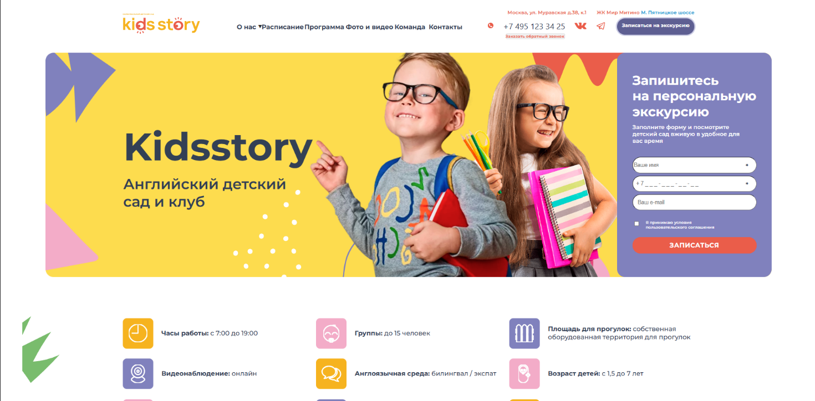
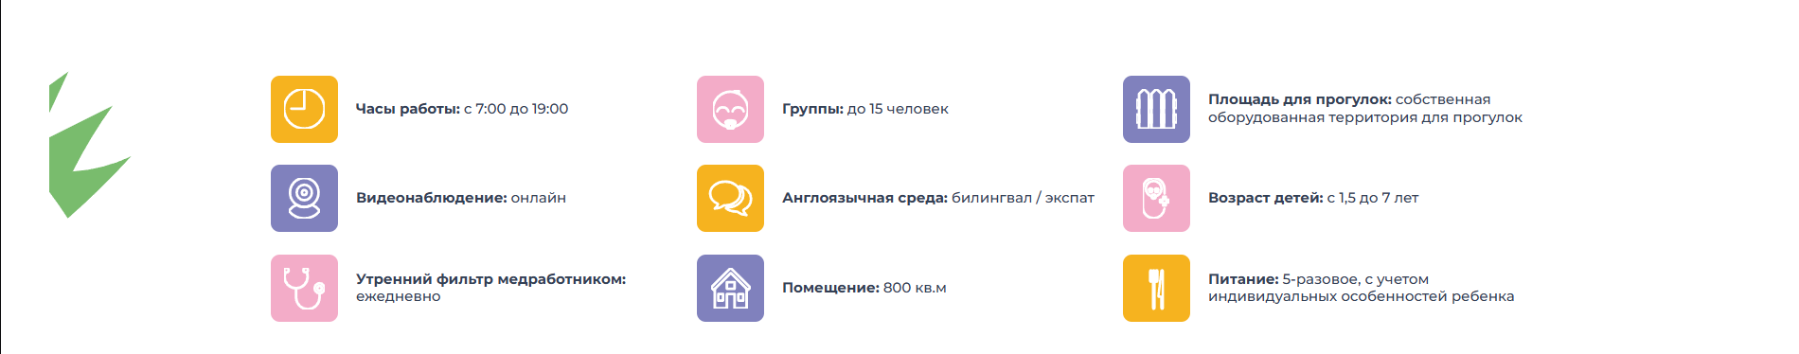
Рисунок 6 – Главная страница сайта

Заключение

Целью данного проекта была разработка интернет – ресурса «Детский сад и клуб». В ходе тестирования не было выявлено исключительных ситуаций. Проект работает без сбоев и ошибок. В процессе разработки интернет – ресурса были улучшены навыки использования HTML, CSS, JavaScript закреплены умения создания собственных функций и обработки всех исключительных ситуаций. Все поставленные требования были выполнены, и проект реализован успешно.
Особое внимание было уделено пользовательскому опыту, что позволило создать интуитивно понятный и удобный интерфейс, который делает программный продукт доступным для широкой аудитории, особенно для детей. В ходе тестирования приложение продемонстрировало высокую стабильность и надежность, что подтверждает его готовность к использованию конечными пользователями.
Также стоит отметить, что проект «Детский сад и клуб» помогает формировать положительное мнение о детском саде и клубе, их сотрудниках и атмосфере.
Подводя итог, можно сказать, что разработка данного интернет – ресурса является отличным примером успешного выполнения всех этапов разработки: от первоначального планирования до окончательного тестирования и запуска продукта. Проект способен внести значимый вклад в популяризацию безопасного образа жизни среди пользователей всех возрастов.

Список использованных источников

1. Сайт с информацией о работе с html [Электронный ресурс]. – Режим доступа: https://htmlacademy.ru/ – Дата доступа: 12.05.2025.
2. Знакомство с CSS [Электронный ресурс]. – Режим доступа: https://htmlacademy.ru/courses/41 – Дата доступа: 13.05.2025.
3. Разработка с помощью JS [Электронный ресурс]. – Режим доступа: https://htmlacademy.ru/intensive/javascript – Дата доступа: 14.05.2025.
4. Введение в jQuery [Электронный ресурс]. – Режим доступа: https://metanit.com/web/jquery/8.1.php – Дата доступа: 15.05.2025.

Приложение A
Модульная сетка
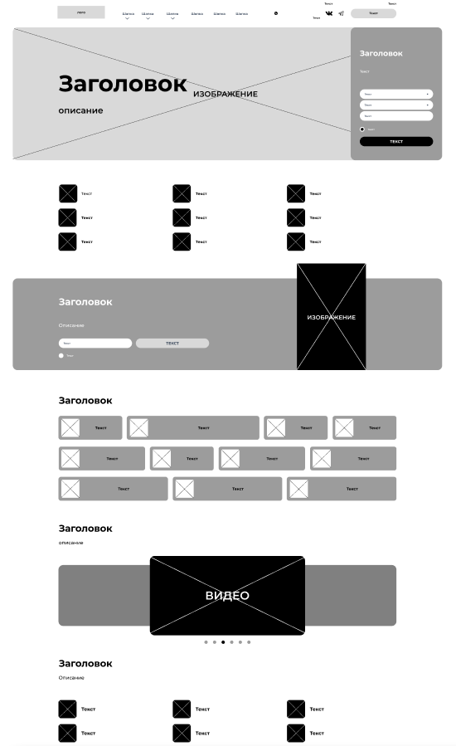
Рисунок А.1 – ПК версия
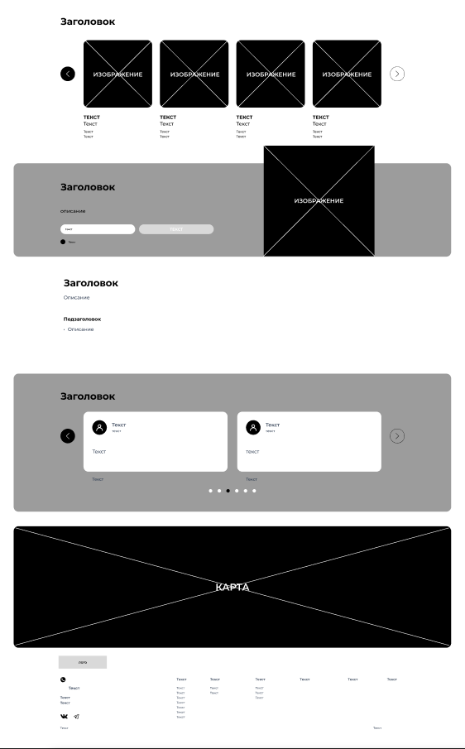
Рисунок А.2 – ПК версия

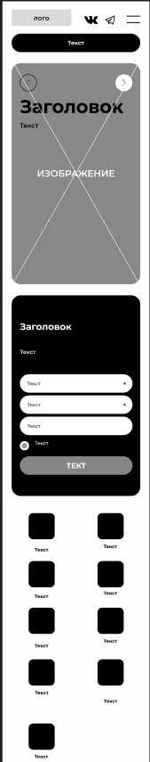
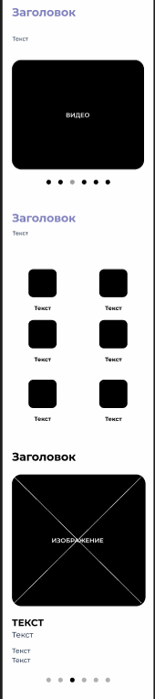
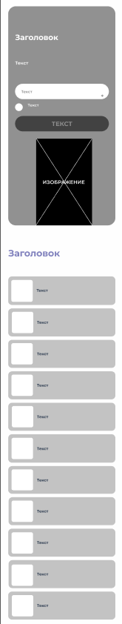
Рисунок А.3 – Мобильная версия
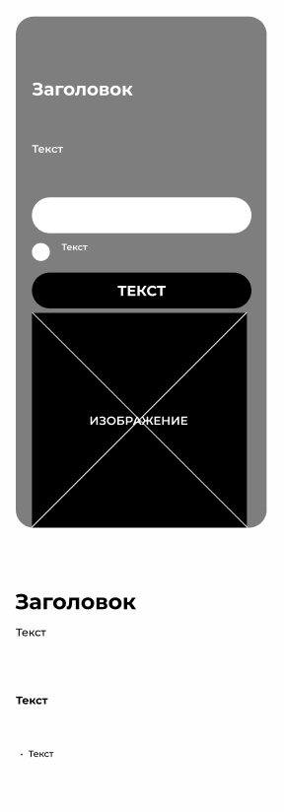
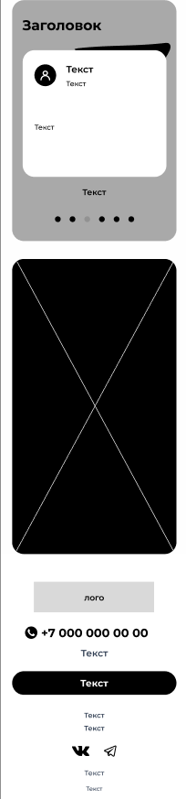
Рисунок А.4 – Мобильная версия

